
固定污染源废气自动监测设备比对

监 测 报 告
科利华检字(2024)第10086号



项目名称：山西晋钢铸业有限公司废气在线监测设备 第四季度比对监测
委托单位：山西晋钢铸业有限公司


山西科利华环境检测有限公司
二O 二四年十月

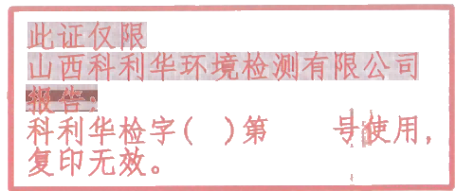


检验检测机构
讠到，2040086
Bl
中 九
资质认定证书
证书编号：210412050930

名称：山西科利华环境检测有限公司

地址：山西省长治经济技术开发区鼎盛路55号

经审查，你机构已具备国家有关法律、行政法规规定的基
本条件和能力，现予批准，可以向社会出具具有证明作用的数 据和结果，特发此证。资质认定包括检验检测机构计量认证。
检验检测能力及授权签字人见证书附表。

许可使用标志

210412050930


发证日期：2 0 2 2 年 0 7 月 2 1 日
有效期至：2027年08月19日
发证机关：山西省市场监督管理局



提示：1.应在法人资格证书有效期内开展工作。2.应在证书有效期届满前3个月提出复查申请，逾期不申请此证书注销。 本证书由国家认证认可监督管理委员会监制 ， 在中华人民共和国境内有效 。

声 明

1、未经单位书面批准，不得复制(全文复制除外)报告；
2、报告出具的数据具有法律效力、涂改无效；
3、报告无审核人员、审定人员签名无效；无检测单位公章、CMA 章
及骑缝章无效；
4、对监测报告若有异议，应于收到报告之日起十五日内向我公司提

出，逾期不予受理；
5、本监测报告只对本次监测结果负责；由委托方自行采集的样品， 仅对该样品的监测数据负责，不对样品来源负责；
6、本报告未经同意不得用于广告宣传。

承担单位：山西科利华环境检测有限公司
项目名称：山西晋钢铸业有限公司废气在线监测设备 第四季度比对监测
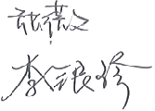
项目负责人：王阳 报告编写人：
审 核：
审 定 ：部告清2024 . 0 .

单位名称：山西科利华环境检测有限公司
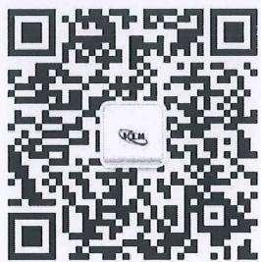
地 址：山西省长治经济技术开发区鼎盛路55号
邮 编：047100
电 话：0355-8501001
网 址 ：http:/klhjc.cn
邮 箱 ：sxklhjc@163.com
相关咨询问题请添加业务微信：18803550518

目 录

前言 1
一 、企业及在线自动监测系统概况 1
二、比对监测内容 1
三 、比对测试方法及考核指标 2
四 、比对监测质量保证 3
五 、矿槽+焦地坑比对监测结果(10月11日) 5
六 、出铁场比对监测结果(10月9日) 7
七 、新增出铁场比对监测结果(10月10日) 10
八 、热风炉比对监测结果(10月15日) 12
九 、比对结论 17

前言
受山西晋钢铸业有限公司的委托，根据山西省市场监督管理局《固定污染源烟气排放 连续监测系统运行维护质量控制技术规范》 (DB14/T2051-2020) 的要求，我公司于2024 年10月9日、10日、11日、15日分别对该企业安装的4套固定污染源在线自动监测设备 进行了比对监测，监测内容如下：

一、企业及在线自动监测系统概况
企业及在线自动监测系统概况见表1-1。
表1-1 企业及在线自动监测系统概况一览表

名 称 | 山西晋钢铸业有限公司 | 地 址 | 山西省晋城市泽州县巴公镇东  郜村晋钢智造科技产业园内东  北处约200米
联系人 | 焦潞 | 电 话 | 15834209887
行业类型 | 黑色金属铸造、炼铁 | 主要产品及设计 产量 | 40万吨/年铸管
废气污染源 | 矿槽+焦地坑 | 在线监测设备 安装时间 | 2023年5月
废气污染源 | 出铁场 | 在线监测设备 安装时间 | 2023年5月
废气污染源 | 新增出铁场 | 在线监测设备 安装时间 | 2023年5月
废气污染源 | 热风炉 | 在线监测设备 安装时间 | 2023年5月
CEMS  设备厂家 | 中绿环保科技股份有限公司 | CEMS安装位置 | 污染源废气排放口
气污染物 | 颗粒物、SO₂ 、NOx | 监测单位 | 山西科利华环境检测有限公司
CEMS采样位置 | 符合国家相关规定 | 手工采样位置 | 符合国家相关规定

二、比对监测内容
在线自动监测系统比对监测内容及监测频次见表2-1。
表2-1 监测内容及频次一览表

污染源 | 比对监测项目 | 比对监测频次 | 监测日期
矿槽+焦地坑 | 颗粒物、流速、温度、湿度 | 监测1天，5次/天 | 10月11日
出铁场 | 颗粒物、流速、温度、湿度 | 监测1天，5次/天 | 10月9日
新增出铁场 | 颗粒物、流速、温度、湿度 | 监测1天，5次/天 | 10月10日
热风炉 | 颗粒物、流速、温度、湿度 | 监测1天，5次/天 | 10月15日
热风炉 | SO₂ 、NOx、含氧量 | 监测1天，9次/天 | 10月15日

三、比对测试方法及考核指标
比对监测分析方法及考核指标、技术要求见表3- 1。
表3 - 1 比对监测分析方法及考核指标 一 览表

比对监测项目 | 比对监测方法 |  | 方法标准编号
颗粒物 | 重量法 |  | HJ 836-2017
SO₂ | 便携式紫外吸收法 |  | HJ 1131-2020
NOx | 便携式紫外吸收法 |  | HJ 1132-2020
氧量 | 电化学法 |  | HJ/T397-2007
流速 | 皮托管法 |  | HJ/T397-2007
含湿量 | 干湿球法 |  | HJ/T397-2007
烟温 | 热电偶法 |  | HJ/T397-2007
监测项目 | 浓度范围 | 考核指标
监测项目 | 浓度范围 | 相对误差 |  | 绝对误差 | 相对准确度
SO₂ | <57mg/m³ | -- |  | ≤±17mg/m³ | --
SO₂ | ≥57~<143mg/m³ | ≤±30% |  | -- | --
SO₂ | ≥143~<715mg/m³ | -- |  | ≤±57mg/m³ | --
SO₂ | ≥715mg/m³ | -- |  | -- | ≤15%
NOx | <41mg/m³ | - |  | ≤±12mg/m³ | --
NOx | ≥41~<103mg/m³ | ≤±30% |  | -- | -
NOx | ≥103~<513mg/m³ | -- |  | ≤±41mg/m³ | --
NOx | ≥513mg/m³ | -- |  | -- | ≤15%
颗粒物 | ≤10mg/m³ | -- |  | ≤±5mg/m³ | --
颗粒物 | >10~≤20(mg/m³) | -- |  | ≤±6mg/m³ | --
颗粒物 | >20~≤50(mg/m³) | ≤±30% |  | -- | --
颗粒物 | >50~≤100(mg/m³) | ≤±25% |  | -- | --
颗粒物 | >100~≤200(mg/m³) | ≤±20% |  | -- | --
颗粒物 | >200 mg/m³ | ≤±15% |  | -- | --
流速 | >10m/s | ≤±10% |  | -- | -
流速 | ≤10m/s | ≤±12% |  | -- | --
烟温 |  | -- |  | ≤±3℃ | --
氧量 | ≤5.0% | -- |  | ≤1.0% | --
氧量 | >5.0% | -- |  | -- | ≤15%
含湿量 | ≤5.0% | -- |  | ≤±1.5% | --
含湿量 | >5.0% | ≤±25% |  | -- | -

四 、比对监测质量保证
为确保本次监测数据准确、可靠，代表性强，根据国家环保总局环发[2006]114号文“关 于印发《环境监测质量管理规定》”、《环境监测质量管理技术导则》(HJ 630-2011) 和 《固定污染源监测质量保证与质量控制技术规范》 (HJ/T373-2007) 以及《固定源废气监 测技术规范》 (HJ/T 397-2007)中的有关要求，我公司对监测全程序进行质量控制。
1、本次监测期间，环保设施运行正常，运行负荷见表4-1。
表4-1运行工况一览表

监测时间 | 设施名称 | 设计能力(t/d) | 实际能力(t/d) | 负 荷 ( % )
2024.10.9 | 高炉 | 1140 | 1065 | 93.4
2024.10.10 | 高炉 | 1140 | 1119 | 98.2
2024.10.11 | 高炉 | 1140 | 1113 | 97.6
2024.10.15 | 高炉 | 1140 | 1120 | 98.2
2、监测人员熟练掌握专业知识，并经培训考核合格后持证上岗，见表4-2。
表4-2监测人员上岗证一览表

姓名 | 王阳 | 孟晓阳 | 李亚诺 | 张薇
上岗证号 | SKJC2018087 | SKJC2018079 | SKJC2018158 | SKJC2018131
3、所使用监测仪器均经质量技术监督部门检定合格并在有效期内见表4-3,在监测之 前对使用仪器进行了校准，见表4-4。
4、气态污染物参比方法采样位置与CEMS 测定位置靠近但不干扰CEMS 正常取样，不 能从CEMS 排气位置直接采样监测，手工和自动同步采样。
5、监测前已检查CEMS 系统设置，截面积、大气压等参数输入正确。烟气流量、二 氧化硫、氮氧化物换算公式正确。
6、固定源废气中的低浓度颗粒物样品采集时，每次测量系列中进行一次全程序空白的

测定，并符合标准HJ836-2017 中的要求。
7、滤膜的称量在恒温恒湿的天平室中进行，保证称量前和采样后称量条件一致。
8、监测数据经“三校、三审”后报出。
表4-3 监测使用仪器检定一览表

仪器 分类 | 仪器名称 | 仪器型号 | 仪器编号 | 监测因子 | 检定单位 | 检定有效 时间
采样 仪器 | 低浓度自动烟尘 烟气综合测试仪 | ZR-3260D 型 | KLH-15-305 | 颗粒物、流速、 温度、湿度等 | 山西华测科瑞计量 检测检验有限公司 | 2025.9
采样 仪器 | 紫外烟气分析仪 | 崂应 3023Y | KLH-15-302 | SO₂、NOx、 含氧量 | 山西华测科瑞计量 检测检验有限公司 | 2025.6
采样 仪器 | 便携式气体、粉 尘、烟尘采样仪 综合校准装置 | ZR-5410A | KLH-15-025 | 校准 | 河北省计量监督 检测研究院 | 2025.5
分析 仪器 | 岛津  十万分之一天平 | AUW120D | KLH-15-032 | 颗粒物 | 长治综合检验检测 中心 | 2025.3
表4-4 监测仪器校准结果一览表

仪器型号及编号 |  | 仪器示值流量  (L/min) |  |  | 标准流量计读数  (L/min) |  |  | 相对误差(%) |  |  | 判定 标准 | 结果
ZR-3260D  型  KLH-15-305 | 测量前 (10.9) | 20.0 | 30.0 | 40.0 | 20.2 | 30.1 | 39.5 | 1.0 | 0.3 | -1.3 | ±5% | 合格
ZR-3260D  型  KLH-15-305 | 测量后 (10.12) | 20.0 | 30.0 | 40.0 | 20.4 | 30.0 | 39.9 | 2.0 | 0.0 | -0.3 | ±5% | 合格
ZR-3260D  型  KLH-15-305 | 测量前 (10.14) | 20.0 | 30.0 | 40.0 | 20.1 | 29.7 | 39.7 | 0.5 | -1.0 | -0.7 | ±5% | 合格
ZR-3260D  型  KLH-15-305 | 测量后 (10.18) | 20.0 | 30.0 | 40.0 | 20.2 | 29.4 | 40.0 | 1.0 | -2.0 | 0.0 | ±5% | 合格
续表4-4 监测仪器校准结果一览表

仪器型号及 编号 |  | 项 目 | 标气编号 | 标气浓度 (mg/m³) | 仪器测试 浓度  (mg/m³) | 示值误差 (mg/m³) | 判定 标准 (mg/m³) | 结果 判定
崂应3023Y  KLH-15-302  (10.14~10.15) | 测量前 | NO | WA11066 | 27.5 | 25.2 | -2.3 | ±4.0 | 合格
崂应3023Y  KLH-15-302  (10.14~10.15) | 测量后 | NO | WA11066 | 27.5 | 25.4 | -2.1 | ±4.0 | 合格
崂应3023Y  KLH-15-302  (10.14~10.15) | 测量前 | NO₂ | 730300 | 61.8 | 63.6 | 1.8 | ±6.2 | 合格
崂应3023Y  KLH-15-302  (10.14~10.15) | 测量后 | NO₂ | 730300 | 61.8 | 63.6 | 1.8 | ±6.2 | 合格
崂应3023Y  KLH-15-302  (10.14~10.15) | 测量前 | SO₂ | L172904042 | 28.6 | 30.5 | 1.9 | ±8.6 | 合格
崂应3023Y  KLH-15-302  (10.14~10.15) | 测量后 | SO₂ | L172904042 | 28.6 | 30.4 | 1.8 | ±8.6 | 合格

五、矿槽+焦地坑比对监测结果(10月11日)
矿槽+焦地坑在线监测设备比对监测结果见表5-1、5-2、5-3、5-4,监测点位见图1。
表5-1湿度比对监测结果一览表

湿度CMS比对监测与评估
CEMS 生产厂 | 中绿环保科技 股份有限公司 | 型号 | ZL-SD201 | 原理 | 阻容法
参比方法仪 器名称 | 低浓度自动烟尘 烟气综合测试仪 | 型号、编号 | ZR-3260D型  KLH-15-305 | 原理 | 干湿球法
样品编号 | 时间(时、分) | 参比方法  (%) | C E M S 法 ( % ) | 绝对误差  (%) | 考核指标 | 结果评定
1 | 10:24~10:29 | 2.06 | 2.331 | -- | -- | --
2 | 11:01~11:06 | 2.09 | 2.342 | -- | -- | --
3 | 14:51~14:56 | 1.86 | 1.798 | -- | -- | --
4 | 15:28~15:33 | 1.92 | 2.010 | -- | -- | --
5 | 16:05~16:10 | 1.97 | 1.925 | -- | -- | --
均值 |  | 1.98 | 2.081 | 0.10 | ≤±1.5% | 符合
表5-2流速比对监测结果一览表

流速CMS比对监测与评估
CEMS 生产厂 | 中绿环保科技 股份有限公司 | 型号 | ZL-LSII | 原理 | S型皮托管法
参比方法 仪器名称 | 低浓度自动烟尘 烟气综合测试仪 | 型号、编号 | ZR-3260D型 KLH-15-305 | 原理 | 皮托管平行
样品编号 | 时间(时、分) | 参比方法 (m/s) | C E M S 法 (m/s) | 相对误差  (%) | 考核指标 | 结果评定
1 | 10:31~10:59 | 6.7 | 6.78 | -- | -- | --
2 | 11:11~11:39 | 6.9 | 6.80 | -- | -- | --
3 | 14:58~15:26 | 7.4 | 7.09 | -- | -- | --
4 | 15:35~16:03 | 7.5 | 7.05 | -- | -- | --
5 | 16:12~16:40 | 7.8 | 7.25 | -- | -- | --
均值 |  | 7.3 | 6.99 | -4.2 | ≤±12% | 符合
平均流量(m³/h) |  | 595057 | 568716 | -- | -- | --

表5-3温度比对监测结果一览表

温度CMS比对监测与评估
CEMS 生产厂 | 中绿环保科技 股份有限公司 | 型号 | ZL-LSII | 原理 | 铂电阻法
参比方法 仪器名称 | 低浓度自动烟尘 烟气综合测试仪 | 型号、编号 | ZR-3260D型 KLH-15-305 | 原理 | 热电偶法
样品编号 | 时间(时、分) | 参比方法 (℃) | C E M S 法  (℃) | 绝对误差 (℃) | 考核指标 | 结果评定
1 | 10:31~10:59 | 23.7 | 25.09 | -- | -- | --
2 | 11:11~11:39 | 25.5 | 26.65 | -- | -- | --
3 | 14:58~15:26 | 30.9 | 29.93 | -- | -- | --
4 | 15:35~16:03 | 28.3 | 29.48 | -- | -- | --
5 | 16:12~16:40 | 28.0 | 29.05 | -- | -- | --
均值 |  | 27.3 | 28.04 | 0.7 | <±3℃ | 符合
表5-4颗粒物比对监测结果一览表

颗粒物CEMS比对监测与评估
CEMS 生产厂 | 中绿环保科技 股份有限公司 | 型号 | SG EP- 300PM型 | 原理 | 抽取式激光前向散射法
参比方法 仪器名称 | 低浓度自动烟尘 烟气综合测试仪 | 型号、编号 | ZR-3260D型 KLH-15-305 | 原理 | 重量法
样品编号 | 时间(时、分) | 参比方法 (mg/m³) | C E M S 法 (mg/m³) | 绝对误差 (mg/m³) | 考核指标 | 结果评定
1 | 10:31~10:59 | 2.3 | 1.49 | -- | -- | --
2 | 11:11~11:39 | 2.2 | 1.51 | -- | -- | --
3 | 14:58~15:26 | 1.7 | 1.53 | -- | -- | --
4 | 15:35~16:03 | 2.0 | 1.53 | -- | -- | --
5 | 16:12~16:40 | 2.6 | 1.53 | -- | -- | --
均值 |  | 2.2 | 1.52 | -0.7 | ≤±5mg/m³ | 符合

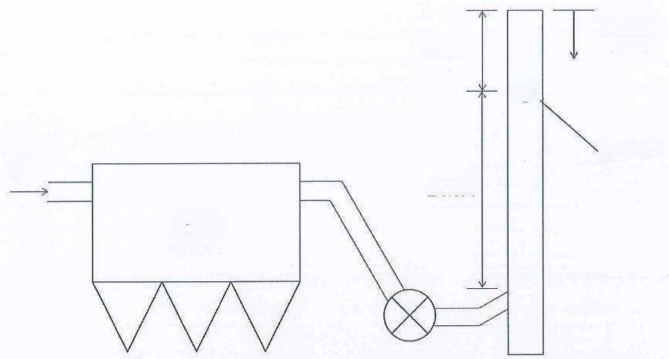
排放高度
44.2m

◎

Ø=6.0m
废气
24.0m
布袋 除尘器
13.2m

图 1 矿槽+焦地坑废气监测点位示意图

六、出铁场比对监测结果(10月9日)
出铁场在线监测设备比对监测结果见表6-1、6-2、6-3、6-4,监测点位见图2。
表6-1湿度比对监测结果一览表

湿度CMS比对监测与评估
CEMS 生产厂 | 中绿环保科技 股份有限公司 | 型号 | ZL-SD201 | 原理 | 阻容法
参比方法仪 器名称 | 低浓度自动烟尘 烟气综合测试仪 | 型号、编号 | ZR-3260D型  KLH-15-305 | 原理 | 干湿球法
样品编号 | 时间(时、分) | 参比方法  (%) | C E M S 法 ( % ) | 绝对误差  (%) | 考核指标 | 结果评定
1 | 10:05~10:10 | 2.05 | 1.859 | -- | -- | --
2 | 10:51~10:56 | 2.21 | 1.916 | -- | -- | --
3 | 14:16~14:21 | 1.46 | 1.271 | -- | -- | --
4 | 15:00~15:05 | 1.52 | 1.372 | -- | -- | --
5 | 15:44~15:49 | 1.55 | 1.366 | -- | -- | --
均值 |  | 1.68 | 1.557 | -0.12 | ≤±1.5% | 符合

表6-2流速比对监测结果一览表
流速CMS比对监测与评估
CEMS 生产厂 | 中绿环保科技 股份有限公司 | 型号 | PT1-G-04AHC4L1  500D6-W1G3V40T  3P5BA6-ZS2CR | 原理 | S型皮托管法
参比方法 仪器名称 | 低浓度自动烟尘 烟气综合测试仪 | 型号、编号 | ZR-3260D型 KLH-15-305 | 原理 | 皮托管平行
样品编号 | 时间(时、分) | 参比方法 (m/s) | C E M S 法 (m/s) | 相对误差  (%) | 考核指标 | 结果评定
1 | 10:14~10:49 | 8.7 | 8.48 | -- |  | --
2 | 10:58~11:33 | 9.5 | 8.68 | -- |  | --
3 | 14:23~14:58 | 8.7 | 8.35 | -- |  | --
4 | 15:07~15:42 | 8.3 | 8.34 | -- |  | --
5 | 15:51~16:26 | 8.7 | 8.12 | -- |  | --
均值 |  | 8.8 | 8.39 | -4.7 | ≤±12% | 符合
平均流量(m³/h) |  | 304817 | 285128 | -- | -- | --
表6-3温度比对监测结果一览表

温度CMS比对监测与评估
CEMS 生产厂 | 中绿环保科技 股份有限公司 | 型号 | PT1-G-04AHC4  L1500D6-W1G3  V40T3P5BA6-Z  S2CR | 原理 | 铂电阻法
参比方法 仪器名称 | 低浓度自动烟尘 烟气综合测试仪 | 型号、编号 | ZR-3260D型 KLH-15-305 | 原理 | 热电偶法
样品编号 | 时间(时、分) | 参比方法 (℃) | C E M S 法 (℃) | 绝对误差 (℃) | 考核指标 | 结果评定
1 | 10:14~10:49 | 44.5 | 46.05 | -- | -- | --
2 | 10:58~11:33 | 42.6 | 43.83- | -- | -- | --
3 | 14:23~14:58 | 50.4 | 51.35 | -- | -- | --
4 | 15:07~15:42 | 50.3 | 51.72 | -- | -- | --
5 | 15:51~16:26 | 53.9 | 53.79 | -- | -- | --
均值 |  | 48.3 | 49.35 | 1.0 | ≤±3℃ | 符合

表6-4颗粒物比对监测结果一览表

颗粒物CEMS比对监测与评估
CEMS 生产厂 | 中绿环保科技 股份有限公司 | 型号 | SGEP-300PM型 | 原理 | 抽取式激光前向散射法
参比方法 仪器名称 | 低浓度自动烟尘 烟气综合测试仪 | 型号、编号 | ZR-3260D型 KLH-15-305 | 原理 | 重量法
样品编号 | 时间(时、分) | 参比方法 (mg/m³) | C E M S 法 (mg/m³) | 绝对误差 (mg/m³) | 考核指标 | 结果评定
1 | 10:14~10:49 | 1.8 | 1.82 | -- | -- | --
2 | 10:58~11:33 | 1.3 | 1.79 | -- | -- | --
3 | 14:23~14:58 | 1.6 | 1.85 | -- | -- | --
4 | 15:07~15:42 | 1.4 | 1.84 | -- | -- | --
5 | 15:51~16:26 | 1.9 | 1.87 | -- | -- | --
均值 |  | 1.6 | 1.83 | 0.2 | ≤±5mg/m³ | 符合

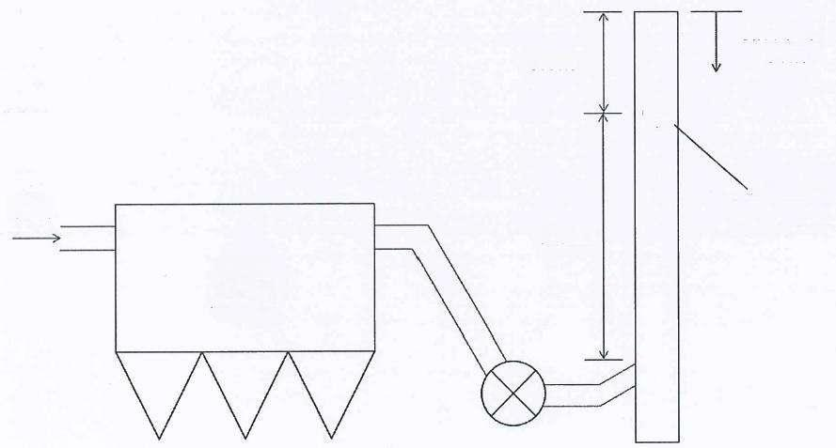
排放高度
33m

◎

Ø=4.0m
废气
16.0m
布袋 除尘器
8.0m

图2出铁场废气监测点位示意图

七、新增出铁场比对监测结果(10月10日)
新增出铁场在线监测设备比对监测结果见表7-1、7-2、7-3、7-4,监测点位见图3。
表7-1湿度比对监测结果一览表

湿度CMS比对监测与评估
CEMS 生产厂 | 中绿环保科技 股份有限公司 | 型号、编号 | ZL-SD201 | 原理 | 阻容法
参比方法 仪器名称 | 低浓度自动烟尘 烟气综合测试仪 | 型号、编号 | ZR-3260D型  KLH-15-305 | 原理 | 干湿球法
样品编号 | 时间(时、分) | 参比方法  (%) | C E M S 法  (%) | 绝对误差  (%) | 考核指标 | 结果评定
1 | 8:53~8:58 | 1.73 | 1.118 | -- | -- | --
2 | 9:37~9:42 | 1.71 | 1.108 | -- | -- | --
3 | 10:21~10:26 | 1.75 | 1.124 | -- | -- | --
4 | 11:05~11:10 | 1.62 | 0.959 | -- | -- | --
5 | 14:25~14:30 | 1.58 | 0.967 | -- | -- | --
均值 |  | 1.68 | 1.055 | -0.62 | ≤±1.5% | 符合
表7-2流速比对监测结果一览表

流速CMS比对监测与评估
CEMS 生产厂 | 中绿环保科技 股份有限公司 | 型号、编号 | ZL-LSII-L2000 | 原理 | S型皮托管法
参比方法 仪器名称 | 低浓度自动烟尘 烟气综合测试仪 | 型号、编号 | ZR-3260D型 KLH-15-305 | 原理 | 皮托管平行
样品编号 | 时间(时、分) | 参比方法 (m/s) | C E M S 法 (m/s) | 相对误差  (%) | 考核指标 | 结果评定
1 | 9:00~9:35 | 9.5 | 8.75 | -- | -- | --
2 | 9:44~10:19 | 9.1 | 8.57 | -- | -- | --
3 | 10:28~11:03 | 9.5 | 8.59 | -- | -- | --
4 | 11:12~11:47 | 9.0 | 8.46 | -- | -- | --
5 | 14:32~15:07 | 8.6 | 8.39 | -- | -- | --
均值 |  | 9.1 | 8.55 | -6.0 | ≤±12% | 符合
平均流量(m³/h) |  | 431295 | 399057 | -- | -- | --

表7-3温度比对监测结果一览表
温度CMS比对监测与评估
CEMS 生产厂 | 中绿环保科技 股份有限公司 | 型号、编号 | ZL-LSII-L2000 | 原理 | 铂电阻法
参比方法 仪器名称 | 低浓度自动烟尘 烟气综合测试仪 | 型号、编号 | ZR-3260D型 KLH-15-305 | 原理 | 热电偶法
样品编号 | 时间(时、分) | 参比方法 (℃) | C E M S 法 (℃) | 绝对误差 (℃) | 考核指标 | 结果评定
1 | 9:00~9:35 | 35.3 | 36.30 | -- | -- | --
2 | 9:44~10:19 | 36.9 | 36.91 | -- | -- | --
3 | 10:28~11:03 | 39.5 | 37.62 | -- | -- | --
4 | 11:12~11:47 | 39.4 | 41.39 | -- | -- | --
5 | 14:32~15:07 | 41.5 | 43.73 | -- | -- | --
均值 |  | 38.5 | 39.19 | 0.7 | ≤±3℃ | 符合
表7-4颗粒物比对监测结果一览表
颗粒物CEMS比对监测与评估
CEMS 生产厂 | 中绿环保科技 股份有限公司 | 型号、编号 | SG EP- 300PM型 | 原理 | 抽取式激光前向散射法
参比方法 仪器名称 | 低浓度自动烟尘 烟气综合测试仪 | 型号、编号 | ZR-3260D型  KLH-15-305 | 原理 | 重量法
样品编号 | 时间(时、分) | 参比方法 (mg/m³) | C E M S 法 (mg/m³) | 绝对误差 (mg/m³) | 考核指标 | 结果评定
1 | 9:00~9:35 | 1.9 | 1.84 | -- | -- | --
2 | 9:44~10:19 | 2.6 | 1.96 | -- | -- | --
3 | 10:28~11:03 | 2.9 | 2.05 | -- | -- | --
4 | 11:12~11:47 | 2.0 | 2.13 | -- | -- | --
5 | 14:32~15:07 | 3.4 | 2.21 | -- | -- | --
均值 |  | 2.6 | 2.04 | -0.6 | ≤±5mg/m³ | 符合

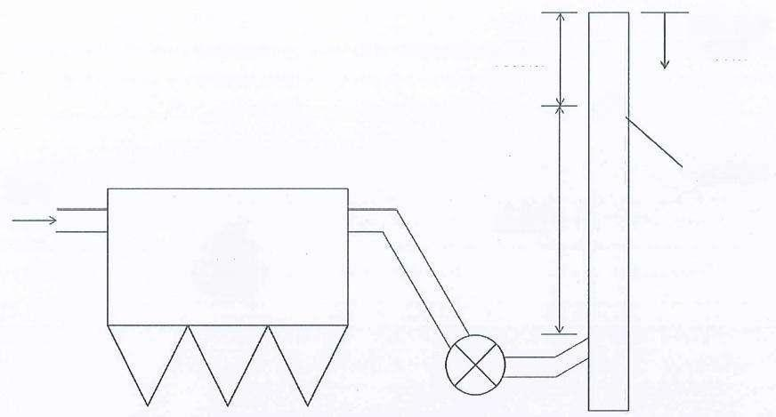
排放高度
40m
◎

=4.6m
废气
24.0m
布袋
除尘器
10.0m

图 3 新增出铁场废气监测点位图

八、热风炉比对监测结果(10月15日)
热风炉在线监测设备比对监测结果见表8-1、8-2、8-3、8-4、8-5、8-6、8-7,监测点位 见图4。
表8-1湿度比对监测结果一览表

湿度CMS比对监测与评估
CEMS 生产厂 | 中绿环保科技 股份有限公司 | 型号 | ZL-SD201 | 原理 | 阻容法
参比方法仪 器名称 | 低浓度自动烟尘 烟气综合测试仪 | 型号、编号 | ZR-3260D型 KLH-15-305 | 原理 | 干湿球法
样品编号 | 时间(时、分) | 参比方法  (%) | C E M S 法  (%) | 绝对误差  (%) | 考核指标 | 结果评定
1 | 8:53~8:58 | 3.57 | 3.091 | -- | -- | --
2 | 10:02~10:07 | 3.62 | 3.653 | -- | -- | --
3 | 11:11~11:06 | 4.13 | 4.526 | -- | -- | --
4 | 13:43~13:48 | 4.53 | 4.828 | -- | -- | --
5 | 14:52~14:57 | 3.75 | 3.786 | -- | -- | --
均值 |  | 3.92 | 3.977 | 0.06 | ≤±1.5% | 符合

表8-2流速比对监测结果一览表
流速CMS比对监测与评估
CEMS 生产厂 | 中绿环保科技 股份有限公司 | 型号 | ZL-LSII-L1500 | 原理 | S型皮托管法
参比方法 仪器名称 | 低浓度自动烟尘 烟气综合测试仪 | 型号、编号 | ZR-3260D型 KLH-15-305 | 原理 | 皮托管平行
样品编号 | 时间(时、分) | 参比方法 (m/s) | C E M S 法 (m/s) | 相对误差  (%) | 考核指标 | 结果评定
1 | 9:00~10:00 | 2.2 | 2.39 | -- | -- | --
2 | 10:09~11:09 | 2.4 | 2.56 | -- | -- | --
3 | 11:18~12:18 | 2.5 | 2.57 | -- | -- | --
4 | 13:50~14:50 | 2.4 | 2.54 | -- | -- | --
5 | 14:59~15:59 | 2.2 | 2.32 | -- | -- | --
均值 |  | 2.3 | 2.48 | 7.8 | ≤±12% | 符合
平均流量(m³/h) |  | 145667 | 138153 | -- | -- | --
表8-3温度比对监测结果一览表

温度CMS比对监测与评估
CEMS 生产厂 | 中绿环保科技 股份有限公司 | 型号 | ZL-LSII-L1500 | 原理 | 铂电阻法
参比方法 仪器名称 | 低浓度自动烟尘 烟气综合测试仪 | 型号、编号 | ZR-3260D型  KLH-15-305 | 原理 | 热电偶法
样品编号 | 时间(时、分) | 参比方法 (℃) | C E M S 法  (℃) | 绝对误差 (℃) | 考核指标 | 结果评定
1 | 9:00~10:00 | 129.2 | 132.18 | -- | -- | --
2 | 10:09~11:09 | 129.8 | 132.00 | -- | -- | --
3 | 11:18~12:18 | 130.3 | 131.69 | -- | -- | --
4 | 13:50~14:50 | 134.2 | 133.30 | -- | -- | --
5 | 14:59~15:59 | 133.4 | 133.22 | -- | -- | --
均值 |  | 131.4 | 132.48 | 1.1 | ≤±3℃ | 符合

表8-4颗粒物比对监测结果一览表

颗粒物CEMS比对监测与评估
CEMS 生产厂 | 中绿环保科技 股份有限公司 | 型号 | SGEP-300PM型 | 原理 | 抽取式激光前向散射法
参比方法 仪器名称 | 低浓度自动烟尘 烟气综合测试仪 | 型号、编号 | ZR-3260D型 KLH-15-305 | 原理 | 重量法
样品编号 | 时间(时、分) | 参比方法 (mg/m³) | C E M S 法 (mg/m³) | 绝对误差 (mg/m³) | 考核指标 | 结果评定
1 | 9:00~10:00 | 4.1 | 2.21 | -- | -- | --
2 | 10:09~11:09 | 2.7 | 2.27 | -- | -- | --
3 | 11:18~12:18 | 3.0 | 2.15 | -- | -- | --
4 | 13:50~14:50 | 3.4 | 2.19 | -- | -- | --
5 | 14:59~15:59 | 4.1 | 2.19 | -- | -- | --
均值 |  | 3.5 | 2.20 | -1.3 | <±5mg/m³ | 符合
表8-5氧量比对监测结果一览表

氧量CMS比对监测与评估
CEMS 生产厂 | 中绿环保科技 股份有限公司 | 型号、编号 | SGEP-300型 | 原理 | 电化学法
参比方法 仪器名称 | 紫外烟气分析仪 | 型号、编号 | 崂应3023Y KLH-15-302 | 原理 | 电化学法
样品编号 | 时间(时、分) | 参比方法(%) | C E M S 法 ( % ) | 绝对误差  (%) | 考核指标 | 结果评定
1 | 9:11~9:16 | 2.2 | 2.78 | -- | -- | --
2 | 9:22~9:27 | 1.9 | 2.38 | -- | -- | --
3 | 9:30~9:35 | 2.0 | 1.83 | -- | -- | --
4 | 9:39~9:44 | 2.5 | 1.78 | -- | -- | --
5 | 10:09~10:14 | 2.3 | 2.74 | -- | -- | --
6 | 10:19~10:24 | 2.3 | 2.08 | -- | -- | --
7 | 10:28~10:33 | 2.3 | 1.89 | -- | -- | --
8 | 10:38~10:43 | 2.2 | 1.75 | -- | -- | --
9 | 11:09~11:14 | 2.6 | 2.89 | -- | -- | --
均值 |  | 2.3 | 2.24 | -0.06 | ≤1.0% | 符合

表8-6二氧化硫比对监测结果一览表

二氧化硫CEMS比对监测与评估
CEMS 生产厂 | 中绿环保科技 股份有限公司 | 型号、编号 | SGEP-300型 | 原理 | 紫外光谱法
参比方法 仪器名称 | 紫外烟气分析仪 | 型号、编号 | 崂应3023Y KLH-15-302 | 原理 | 便携式紫外吸收
样品编号 | 时间(时、分) | 参比方法 (mg/m³) | CEMS法(mg/m³) | 绝对误差 (mg/m³) | 考核指标 | 结果评定
1 | 9:11~9:16 | 9 | 0.4 | -- | -- | --
2 | 9:22~9:27 | 7 | 1.3 | -- | -- | --
3 | 9:30~9:35 | 5 | 1.1 | -- | -- | --
4 | 9:39~9:44 | 3 | 0.5 | -- | -- | --
5 | 10:09~10:14 | 7 | 0.7 | -- | -- | --
6 | 10:19~10:24 | 5 | 1.8 | -- | -- | --
7 | 10:28~10:33 | 4 | 1.6 | -- | -- | --
8 | 10:38~10:43 | 2 | 0.8 | -- | -- | --
9 | 11:09~11:14 | 7 | 0.1 | -- | -- | --
均值 |  | 5 | 0.9 | -4.1 | ≤±17mg/m³ | 符合

表8-7氮氧化物比对监测结果一览表

氮氧化物CEMS比对监测与评估
CEMS 生产厂 | 中绿环保科技 股份有限公司 | 型号、编号 | SGEP-300型 | 原理 | 紫外光谱法
参比方法 仪器名称 | 紫外烟气分析仪 | 型号、编号 | 崂应3023Y KLH-15-302 | 原理 | 便携式紫外吸收
样品编号 | 时间(时、分) | 参比方法 (mg/m³) | C E M S 法 (mg/m³) | 绝对误差 (mg/m³) | 考核指标 | 结果评定
1 | 9:11~9:16 | 16 | 12.9 | -- | -- | --
2 | 9:22~9:27 | 16 | 11.5 | -- | -- | --
3 | 9:30~9:35 | 17 | 13.8 | -- | -- | --
4 | 9:39~9:44 | 19 | 14.3 | -- | -- | --
5 | 10:09~10:14 | 19 | 15.2 | -- | -- | --
6 | 10:19~10:24 | 23 | 17.8 | -- | -- | --
7 | 10:28~10:33 | 24 | 21.4 | -- | -- | --
8 | 10:38~10:43 | 22 | 19.2 | -- | -- | --
9 | 11:09~11:14 | 23 | 21.3 | -- | -- | --
均值 |  | 20 | 16.4 | -3.6 | ≤±12mg/m³ | 符合

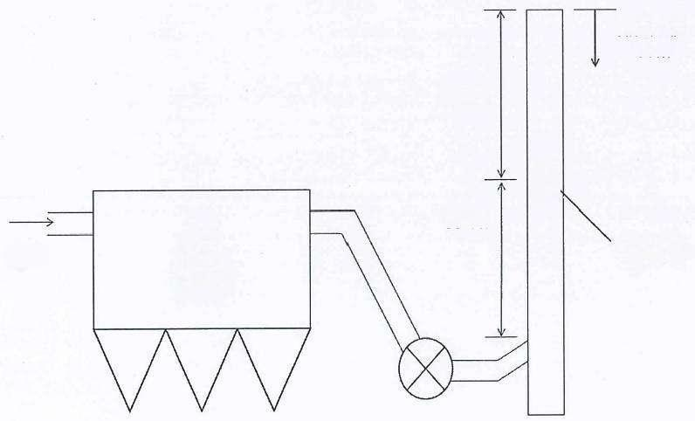
排放高度 80m

43.0m

◎
33.5m
废气 布 袋 ø=6.1m
除尘器

图 4 热风炉废气监测点位图

九、比对结论
比对监测结果见表9- 1。
表9-1 比对监测结论一览表

项 目 | 比对监测 数据 | 自动监测 数据 | 比对结果 | 标准限值 | 结果 评定
污染源1 | 矿槽+焦地坑
含湿量% | 1.98 | 2.081 | 绝对误差：0.10% | ≤±1.5% | 符合
流速m/s | 7.3 | 6.99 | 相对误差：-4.2% | ≤±12% | 符合
烟温℃ | 27.3 | 28.04 | 绝对误差：0.7℃ | ≤±3℃ | 符合
颗粒物mg/m³ | 2.2 | 1.52 | 绝对误差： -0.7mg/m³ | ≤±5mg/m³ | 符合
污染源2 | 出铁场
含湿量% | 1.68 | 1.557 | 绝对误差：-0.12% | ≤±1.5% | 符合
流速m/s | 8.8 | 8.39 | 相对误差：-4.7% | ≤±12% | 符合
烟温℃ | 48.3 | 49.35 | 绝对误差：1.0℃ | ≤±3℃ | 符合
颗粒物mg/m³ | 1.6 | 1.83 | 绝对误差：0.2mg/m³ | ≤±5mg/m³ | 符合
污染源3 | 新增出铁场
含湿量% | 1.68 | 1.055 | 绝对误差：-0.62% | ≤±1.5% | 符合
流速m/s | 9.1 | 8.55 | 相对误差：-6.0% | ≤±12% | 符合
烟温℃ | 38.5 | 39.19 | 绝对误差：0.7℃ | ≤±3℃ | 符合
颗粒物mg/m³ | 2.6 | 2.04 | 绝对误差： -0.6mg/m³ | ≤±5mg/m³ | 符合

项 目 | 比对监测 数据 | 自动监测 数据 | 比对结果 | 标准限值 | 结果 评定
污染源4 | 热风炉
含湿量% | 3.92 | 3.977 | 绝对误差：0.06% | ≤±1.5% | 符合
流速m/s | 2.3 | 2.48 | 相对误差：7.8% | ≤±12% | 符合
烟温℃ | 131.4 | 132.48 | 绝对误差：1.1℃ | ≤±3℃ | 符合
颗粒物mg/m³ | 3.5 | 2.20 | 绝对误差： -1.3mg/m³ | ≤±5mg/m³ | 符合
含 氧 量 % | 2.3 | 2.24 | 绝对误差：-0.06% | ≤1.0% | 符合
二氧化硫mg/m³ | 5 | 0.9 | 绝对误差： -4.1mg/m³ | ≤±17mg/m³ | 符合
氮氧化物mg/m³ | 20 | 16.4 | 绝对误差： -3.6mg/m³ | ≤±12mg/m³ | 符合

经过对该企业安装的固定污染源4套在线自动监测设备比对监测可知：安装位置符合 要求，截面积、大气压等参数输入正确。烟气流量、氮氧化物、二氧化硫换算公式正确，
采样位置设置正确，确认矿槽+焦地坑、出铁场、新增出铁场中颗粒物、流速、温度、湿度 指标满足山西省市场监督管理局《固定污染源烟气排放连续监测系统运行维护质量控制技 术规范》(DB14/T2051-2020) 的相关要求和规定，确认热风炉中二氧化硫、氮氧化物、颗 粒物、流速、氧量、温度、湿度指标满足山西省市场监督管理局《固定污染源烟气排放连 续监测系统运行维护质量控制技术规范》(DB14/T2051-2020) 的相关要求和规定。

— — 报告结束 — —

